**Kite zone**

הסבר כללי: קייט סרפינג הוא ספורט ימי אקסטרימי שנמצא בצמיחה עולמית מאוד גדולה בשנים האחרונות, גולשים רבים ברחבי העולם "רודפים" אחרי יעדי גלישה עם רוחות מתאימות.

לכל גולש יש קייט שמותאם אליו בגודל לפי משקל וגובה ובנוסף בחירת הקייט צריכה להתאים לעוצמת הרוח בכל יום גלישה, כלומר, על מנת שגולש ידע באיזה גודל קייט לבחור הוא צריך לדעת את מהירות הרוח באתר הגלישה אליו הוא הולך אשר משתנה מיום ליום.

האפליקציה kite zone תאפשר למשתמשים להכניס את כל פרטי המידע הנדרשים על עצמם ועל הציוד שזמין לרשותם, לבחור את אתרי הגלישה עליהם הם מעוניינים לקבל עדכון ואת תדירות העדכון בה הם מעוניינים והמשתמשים יקבלו עדכונים למייל* לגבי ימי הגלישה המתאימים להם ובאיזה קייט יהיה מומלץ להשתמש באותו היום.

2.א. היוזרים באפליקציה הם גולשי קייט.

ב. האפליקציה ממלאת את הצורך של המשתמש במעקב אחר תחזיות מזג אוויר ,מאפשרת לו להיות ספונטני יותר ומרכזת לו את כל המידע הדרוש במקום אחד.

ג. האפליקציה תאפשר למשתמש להגדיר את יעדי הגלישה עליהם הוא מעוניין לקבל התראות, את תדירות ההתראות ותאפשר להזין את פרטי המידע על הגולש, כאשר ביעד הגלישה תהיה רוח שמתאימה לגלישה (לא מסוכנת מידי או חלשה מידי) האפליקציה תשלח למייל* את המלצתה לגולש שכוללת את יעד הגלישה בו ניתן לגלוש, את גודל הקייט המתאים לאותו יום בהתאם לרוח ואת פרטי מזג האוויר באותו היום (לדוג' מהי הטמפרטורה על מנת שהגולש ידע האם הוא זקוק לחליפת גלישה),ובנוסף תהיה תצוגה נוספת של הפרטים הללו באתר.

בנוסף תהיה אפשרות למשתמשים לדרג את אתרי הגלישה ולהוסיף הערות בזמן אמת לגבי הרוח וכמות הגולשים באותו החוף.*

ד. כדי שהשירות יעבוד יהיה צורך בשימוש באפליקציית מזג אוויר אשר כוללת מידע לגבי הרוח, בנוסף נצטרך להגדיר אילו ימי גלישה מתאימים לאיזה גולש על מנת לבצע את ההתאמה באתר.

ה. התוכן הנדרש כדי לספק את השירות הוא פרטיו של הגולש (משקל, גובה וכו') ופרטים על הציוד של הגולש (לדוג' אילו גדלים של קייט יש ברשותו).

ו. על מנת לספק את השירות נצטרך בסיס נתונים אשר קיימים בו פרטי המשתמשים אשר יתקבלו בהרשמה לאתר אשר יכללו פרטים ליצירת קשר בנוסף לפרטים מקצועיים של הגולש כגון גובה ומשקל.

3.א. האפליקציה משאירה על המשתמש רושם של חדשנות בגלל השילוב בין ענף ספורט אקסטרימי אשר דורש המון התעסקות ולוגיסטיקה לבין טכנולוגיה אשר מקלה על חלק מההכנות שהגולש נדרש לעשות לפני יציאה לגלישה.

האפליקציה תוכל לתת למשתמש מתחיל תחושה של ביטחון ותוכל לעזור לו בצעדיו הראשונים כדי שיוכל להתעסק בגלישה בצורה יותר מקצועית ונוחה.

ב. האמצעים הגרפיים שישרתו את הערכים המתוארים יהיו קשורים לתצוגה של תנאי הגלישה באותו אתר גלישה לדוגמה דירוג בכוכבים של אותו אתר, כמות הרוח בתאריך הרצוי, אפשרות לבניית לוח זמנים לגלישה לכל משתמש וביקורות ממשתמשים נוספים אשר יועילו לתחושת הקהילתיות והביטחון של הגולשים להגיע לאותו אתר.

*אופציונלי

4.

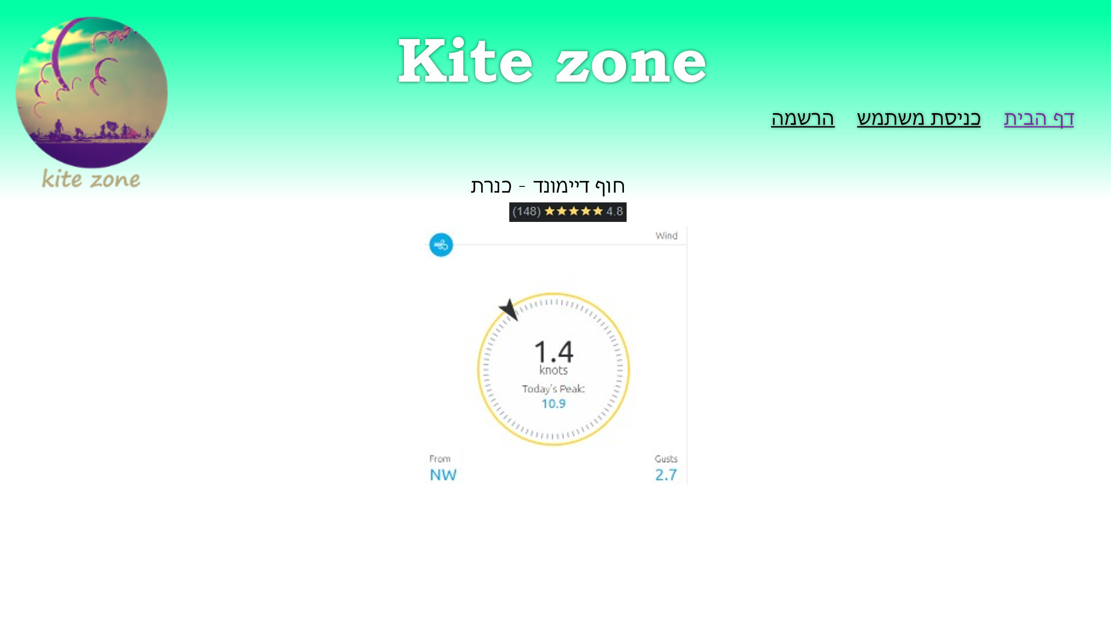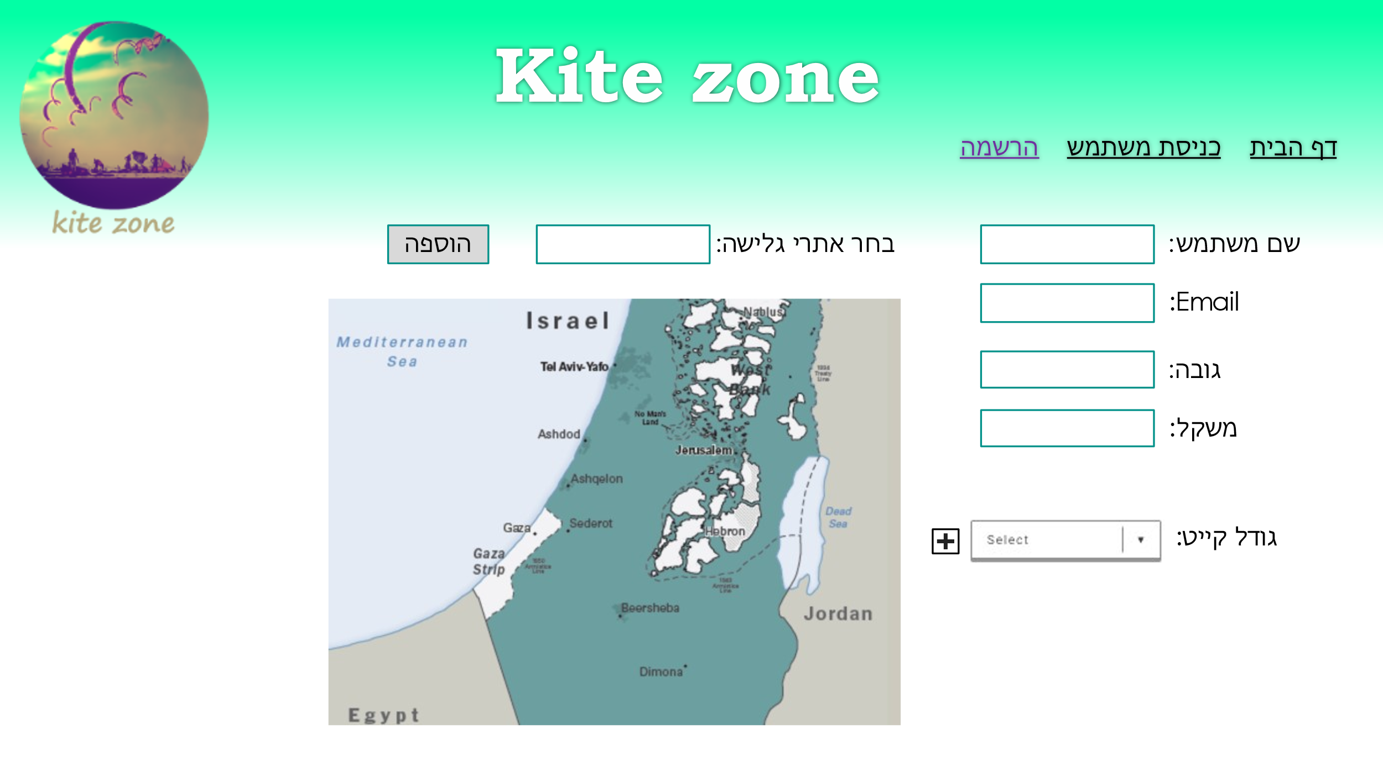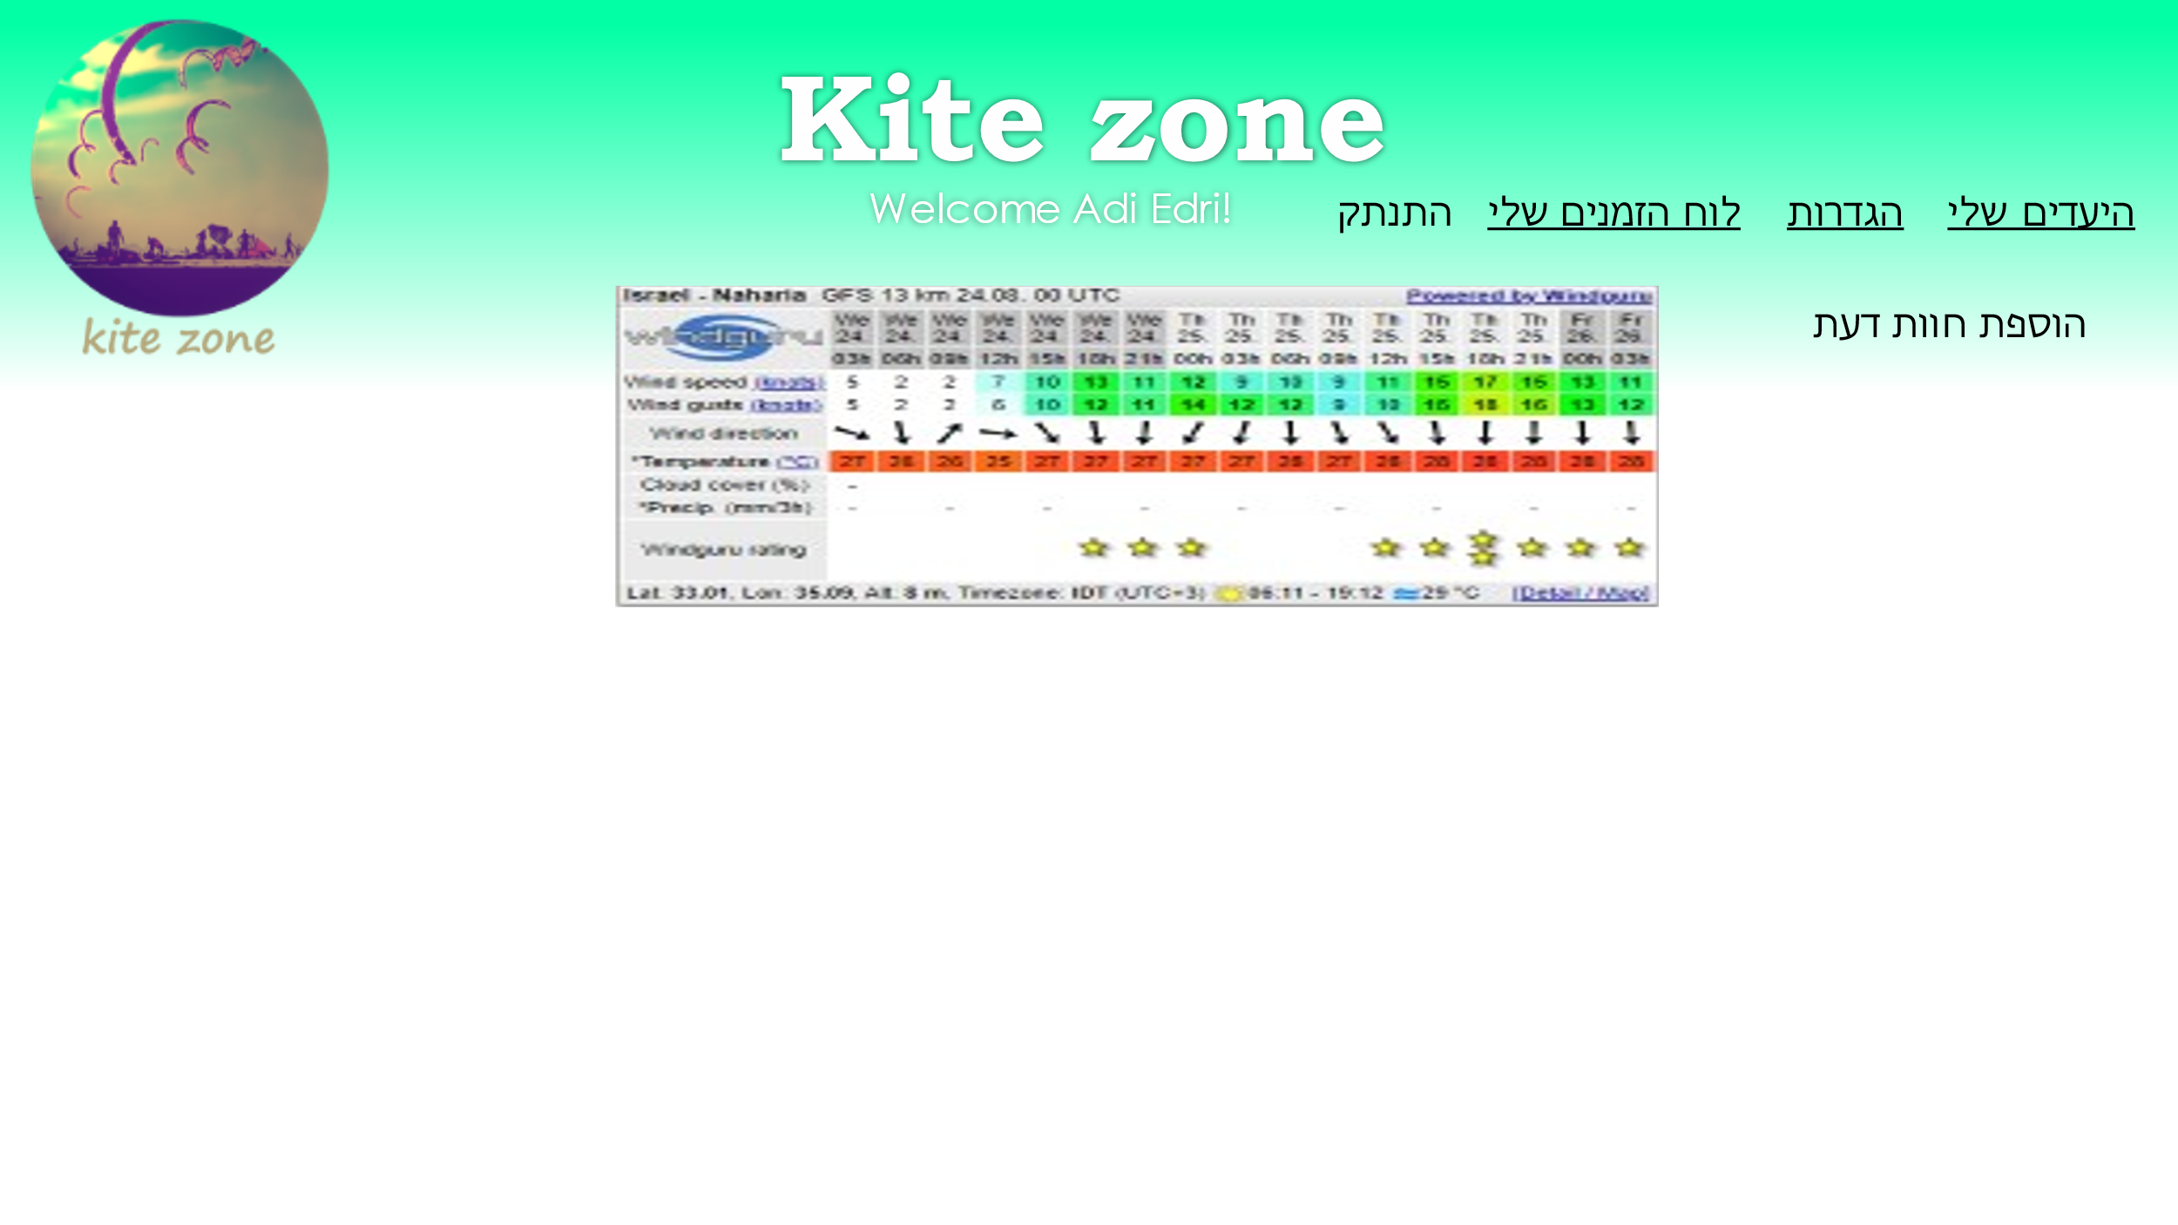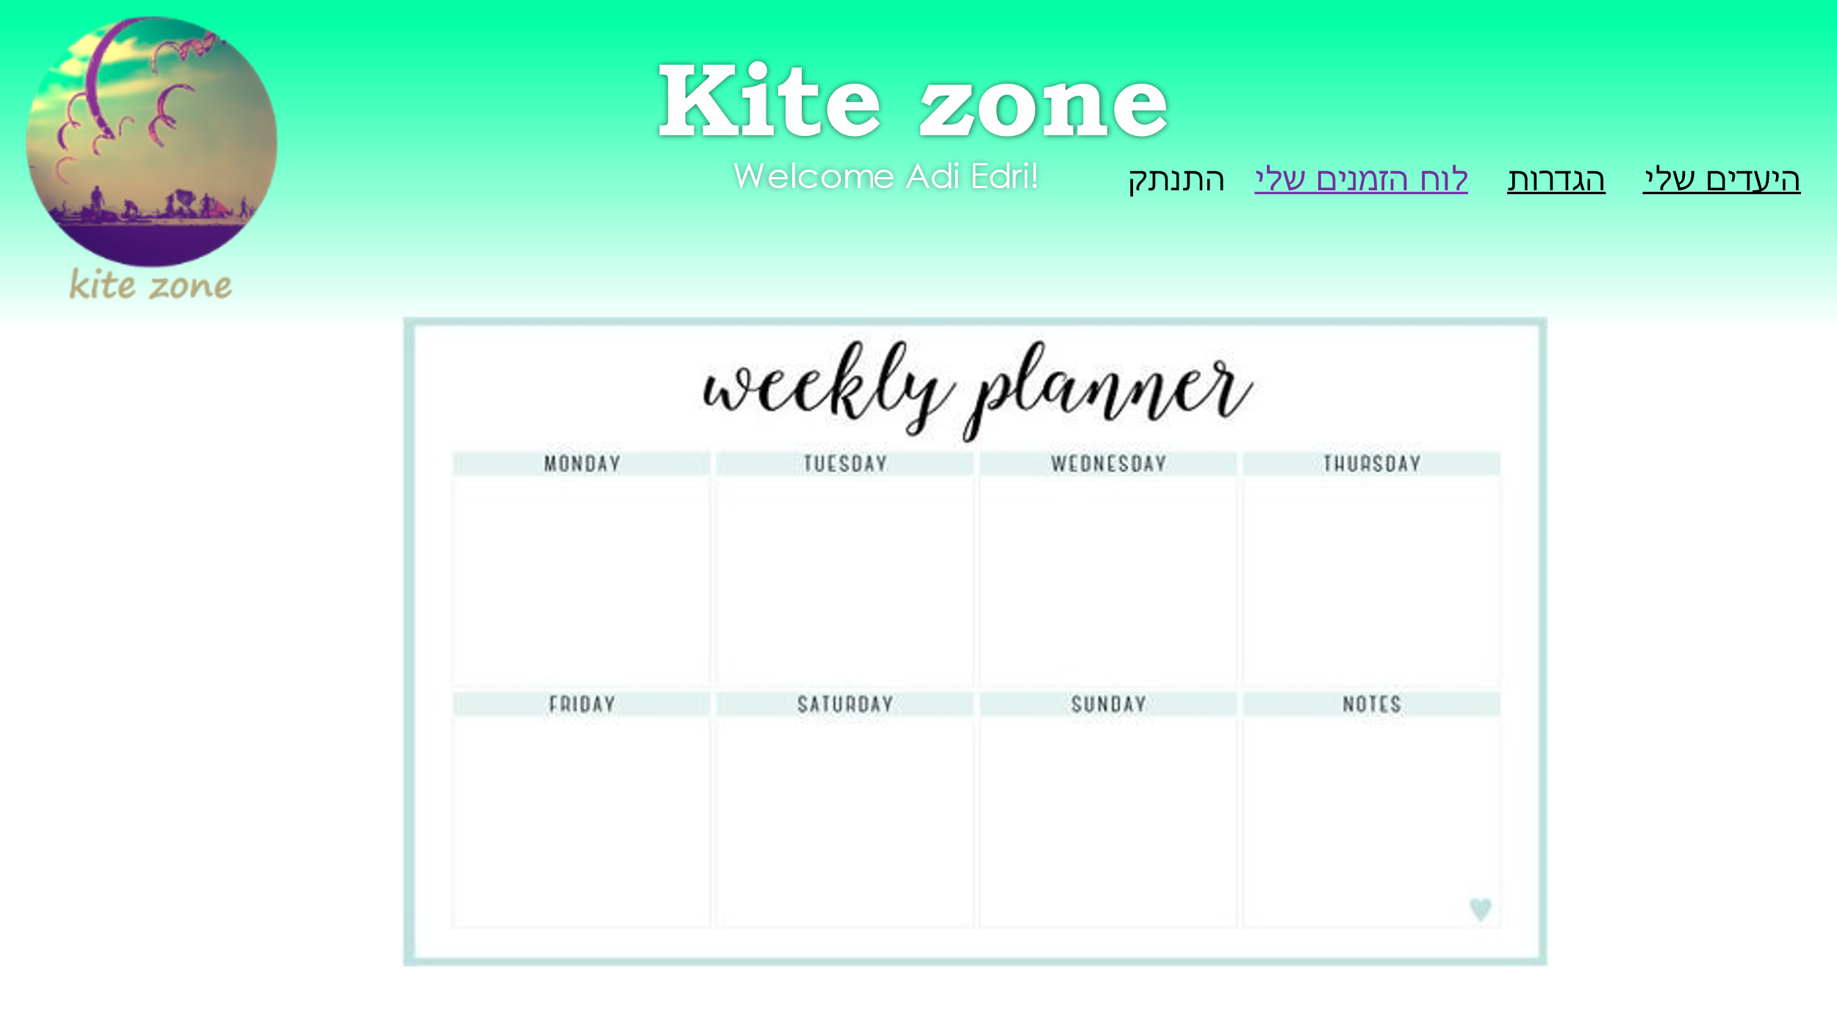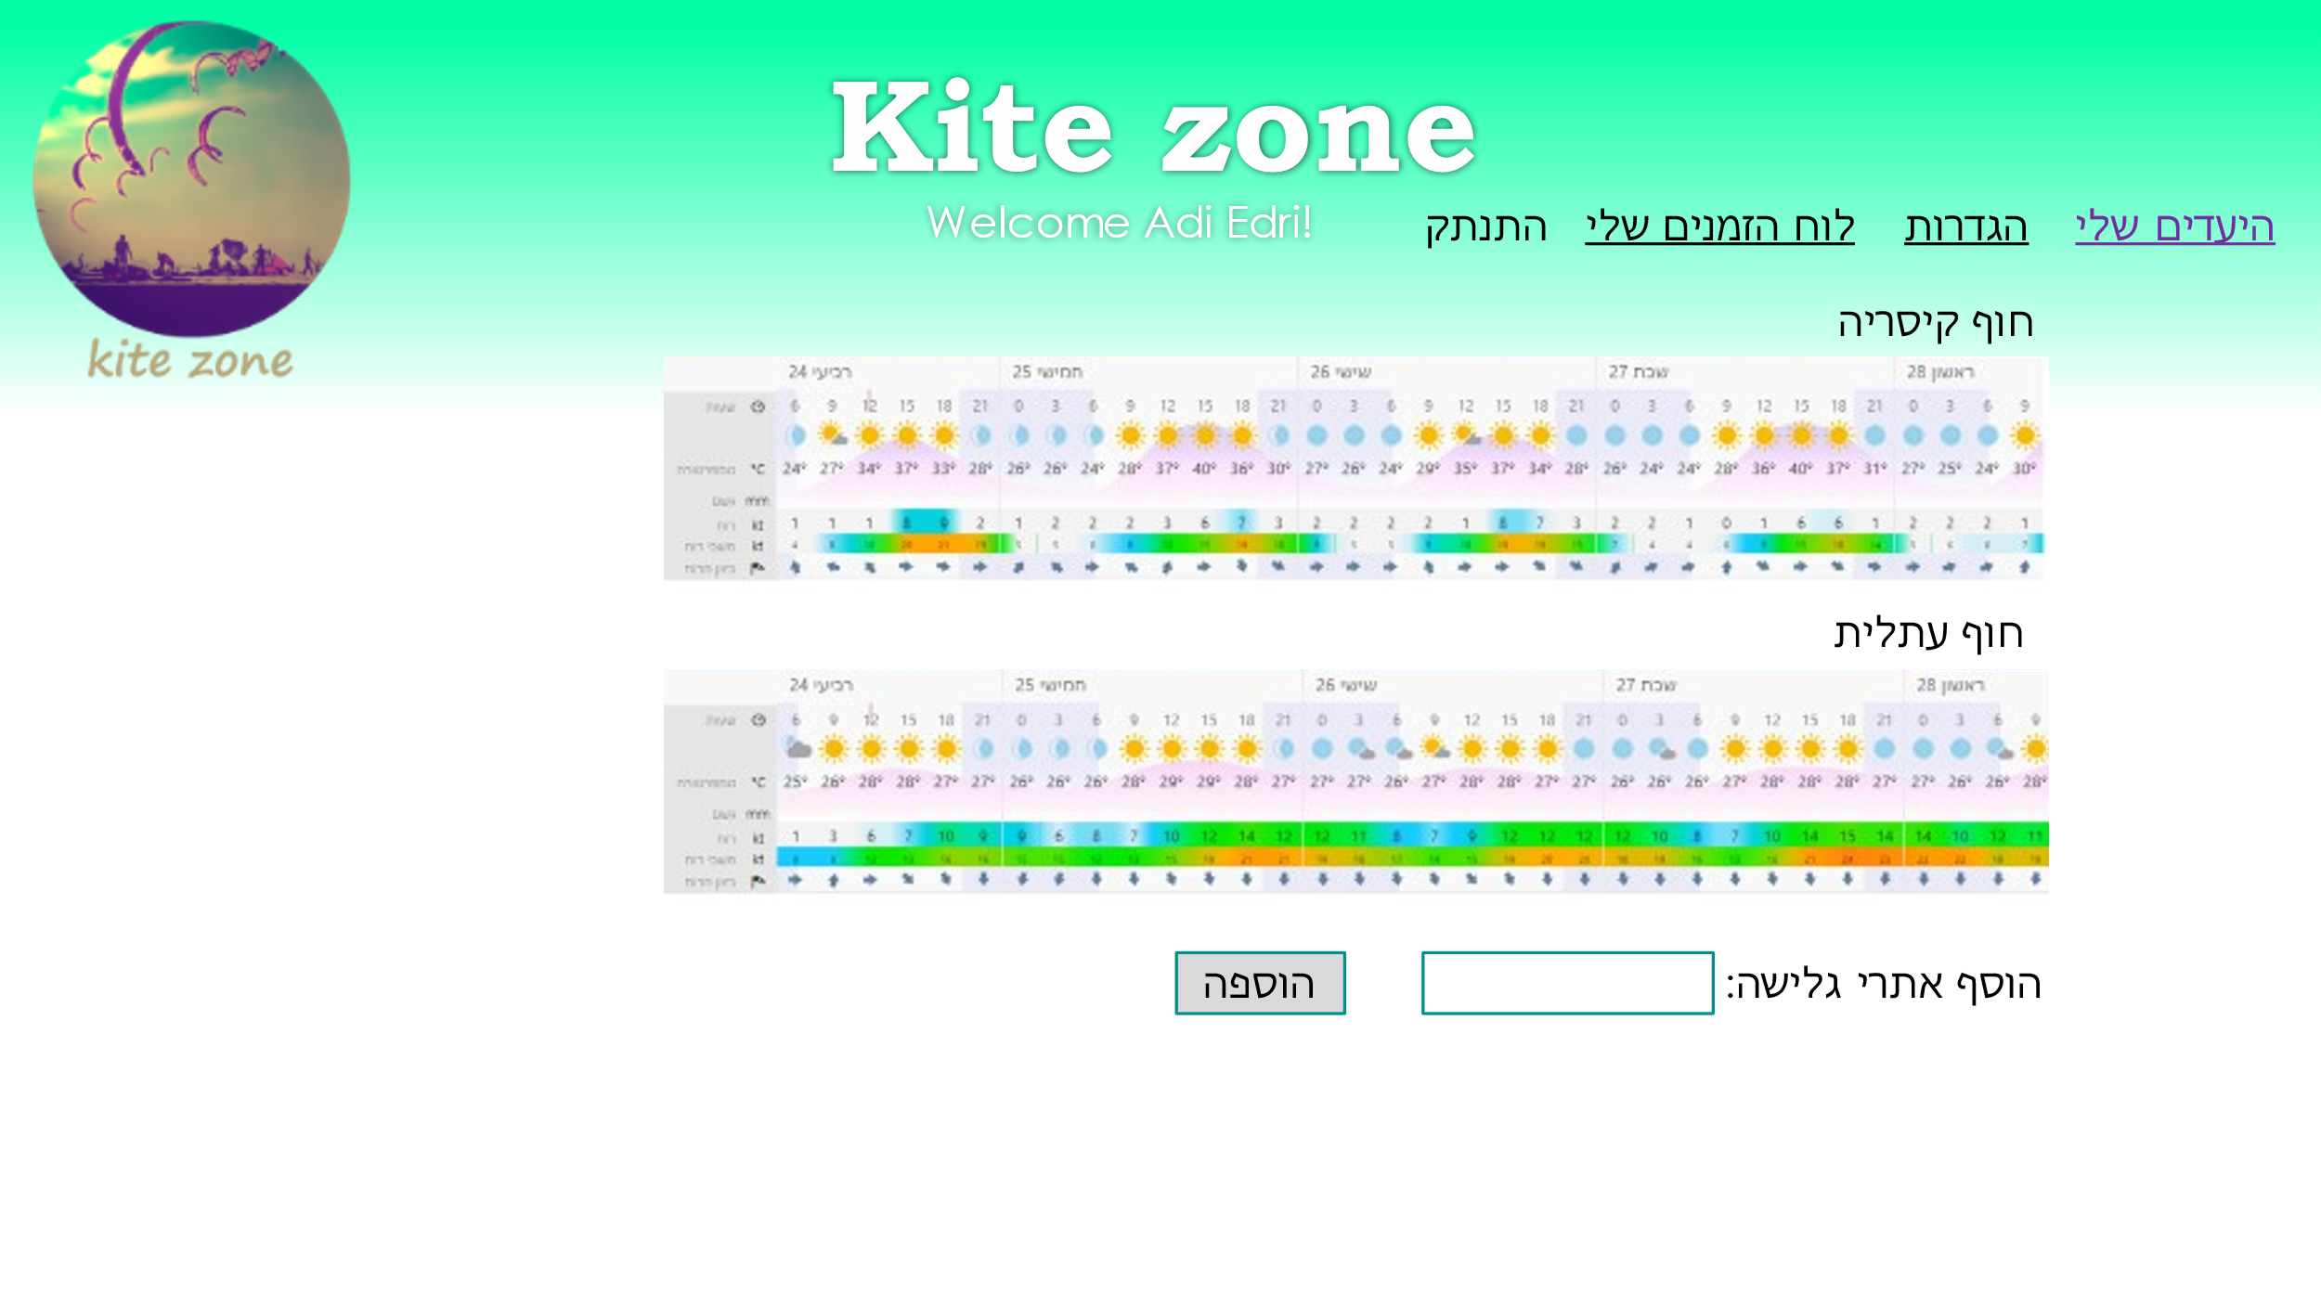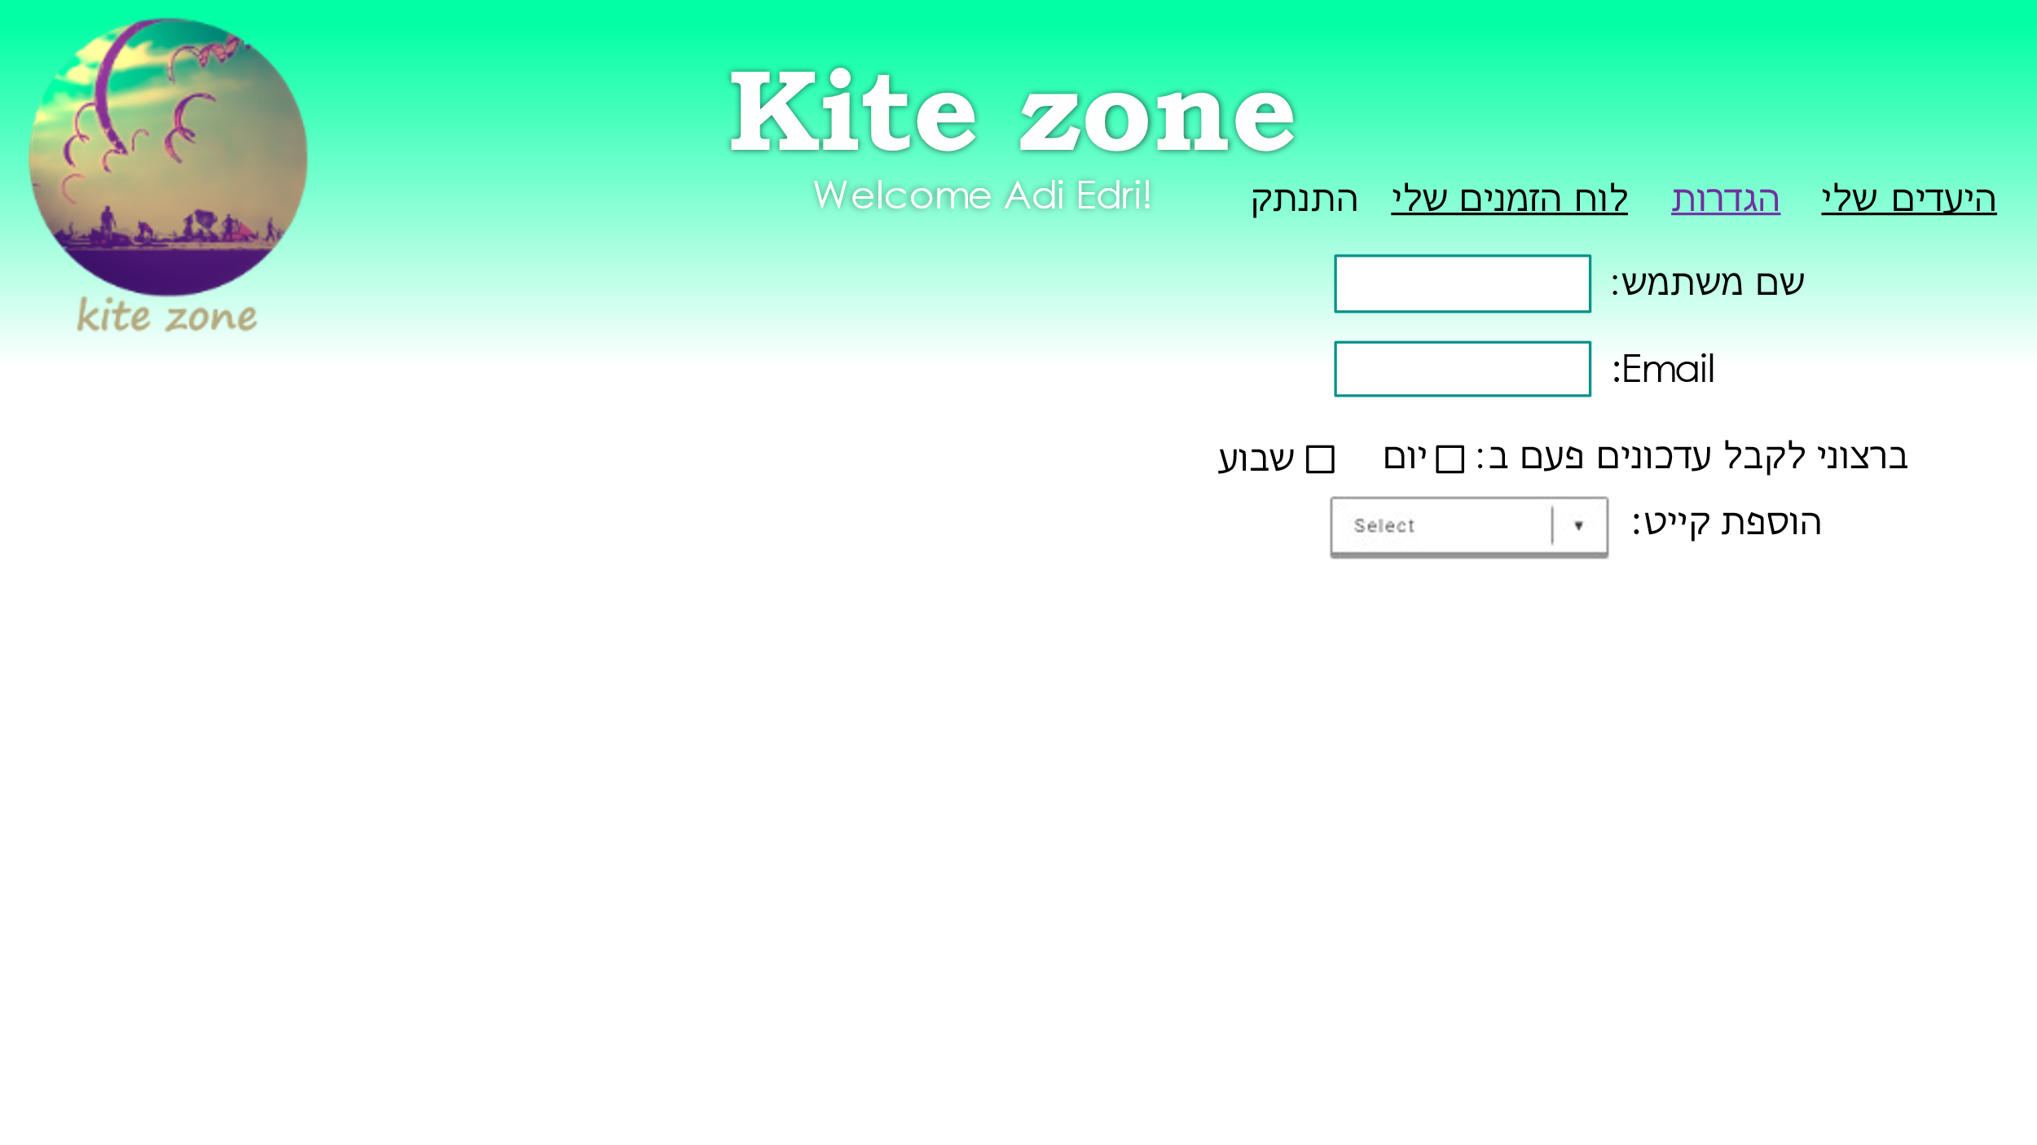

לינק לגיט: https://github.com/adiedr/Adi-Edri.git